Синтез (арилзамещённые)аминометилиденфуран-2(3Н)-тионов
Мамлеева Ж.В., Тихомолова А.С.
Студент, 3 курс бакалавриата
Саратовский национальный исследовательский государственный университет им. Н.Г. Чернышевского, Институт химии, Саратов, Россия
E-mail: zhanna.mamleeva@mail.ru
Соединения, содержащие диметиламинометиленовую группу, выступают удобными синтонами в синтезе систем, обладающих противоопухолевой[1] и антибиотической активностью[2]. Перспективным направлением является изучение возможности построения енаминовых соединений в связи с их широким спектром биологической активности[3].
Однако анализ периодической печати показал отсутствие данных о синтезе структур, содержащих одновременно как фуран-2(3Н)-тионовый цикл, так и ариламинометиледеновый фрагмент. Таким образом, разработка методов получения данных систем является актуальной задачей.
Нами осуществлено взаимодействие арилзамещённых фуран-2(3Н)-тионов (1) с 2-аминофенолом (2) при термической обработке в среде изопропилового спирта. Конечными продуктами превращения являются (арилзамещённые)аминометиледенфуран-2(3Н)-тионы (3).

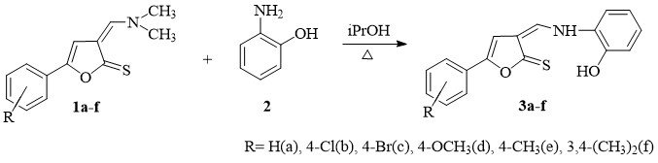
Схема 1. Синтез (арилзамещённые)аминометилиденфуран-2(3Н)-тионов
Установлено на основании данных ЯМР-спектроскопии что полученные соединения (3а-f) существуют в виде Z-изомеров это объясняется наличием внутримолекулярного взаимодействия между протонами гидрокси-, аминогруппы и атомом серы тиолактоном.

Литература

1. Samar A. El-Kalyoubi Synthesis and anticancer evaluation of some novel pyrimido[5,4-e][1,2,4]triazines and pyrazolo[3,4-d]pyrimidine using DMF-DMA as methylating and cyclizing agent // Chemistry Central Journal. 2018. Vol. 12. P. 1-14.

2. Vasudevan, N., Sharma, M. K., Reddy, D. S., Kulkarni, A. A. A multi-step continuous flow synthesis of the cystic fibrosis medicine ivacaftor // Reaction Chemistry & Engineering. 2011. Vol. 21. P. 6895-6898.

3. S. М. Holota., G. О. Derkach., V. V. Zasidko., V. V. Trokhymchuk., L. O. Furdychko., I. L. Demchuk., G. M. Semenciv., I. І. Soronovych., R. V. Kutsyk., R. B. Lesyk. Antimicrobial activity of some 5-aminomethylene-2-thioxo 4-thiazolidinone // Biopolymers and Cell. 2019. Vol. 35. N 5. P 371–380

